2. ÜNİTE : İNSANLIĞIN İLK DÖNEMLERİ
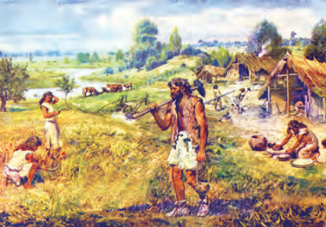
TAŞ DEVRİ
MADEN DEVRİ
ESKİ TAŞ ORTA TAŞ YENİ TAŞ * Doğaya bağlı ! ! İLK TARIMSALÜRETİM
* Tüketici AYNI
* Avcılık *Buzul Devri YERLEŞİK YAŞAM
* Toplayıcılık *Anaerkil düzen ÜRETİCİ YAŞAM
* Göçebe yaşam *Mağara ve İLK KÖYLER
Ağaç kovukları *Hayvanlar evcilleştirildi
*İlk ilkel araçlar *Ortak mülkiyet *Ilıman İklim
Bu dönemde *Mağara resimleri *Saban, Orak, Ok,Yay
Anadolu’daki *İlk doğal işbölümü kullanıldı
Merkezler *İlk zanaat mesleği:Terzilik
Karain ErkekKadın bitki liflerinden elbise
Beldibi Avcılık Toplayıcılık *İlk sosyal işbölümü
Belbaşı * ATEŞ bulundu ! *İlk seramik sanatı
Topraktan çanak-çömlek
Aydınlanma Korunma Isınma Pişirme *İlk mezar kültürü
Tekkeköy Çayönü(ilk köy)
Baradiz dünyada
Macunçay Çayalhöyük(ilk şehir)
(PALEOLİTİK) (MEZOLİTİK) (NEOLİTİK)

BAKIR TUNÇ DEMİR
* Bakır doğada bol bulunan ve kolay işlenen bir madendir.
Fakat dayanıksızdır.
* Bu yüzden insanoğlu bir süre sonra ;
BAKIR + KALAY = TUNÇ (BRONZ) alaşımı.
* İlk seri üretim. Seri üretim ile birlikte, ihtiyaç fazlası ürün ortaya çıkmaya başladı ve ticaret gelişti.
* Kimya bilimi bu dönemde doğmuştur.
* İlk kez “Özel Mülkiyet” kavramı bu dönemde doğmuş ve savaşlar yine ilk kez bu dönemde başlamıştır.
* Tekerlek bulundu..
Maden Devri’nde
*Kent Devletleri kuruldu. Anadolu’daki Yerleşimler
- Mezopotamya’da : Site
T ruva
- Mısır’da : Nom A lişar
H acılar
- Yunanistan’da : Polis T ilkitepe
A lacahöyük

(KALKOLİTİK)
NOT : TARİH ÖNCESİNİN DÖNEMLERE AYRILMASINDA, KULLANILAN ARAÇ GEREÇİN TÜRÜ BELİRLEYİCİDİR.
TARİH ÖNCESİ ÇAĞLAR
BİR TARİH CENNETİ ANADOLU : GÖBEKLİTEPE - ÇATALHÖYÜK - ÇAYÖNÜ

ÇAYÖNÜ (DİYARBAKIR)

Bu dönemin önemli yerleşim merkezlerinden biri Güneydoğu Anadolu Bölgesi’nde bulunan Diyarbakır’ın Ergani ilçesi sınırlarındaki Çayönü’dür.
Yakın Doğu’nun bilinen en büyük yerleşim merkezlerinden birisi olan Çayönü’nde
yapılan kazılar sonucunda 8 000 m2 alan açığa çıkarılmıştır.
Çayönü Höyüğü’nde 1964 yılında Robert J. Braidwood (Rabırt J. Breydvud) ve Halet
Çambel başkanlığında bir ekiple başlatılan kazılar farklı ekiplerle 1991 yılına kadar
sürdürülmüştür.
Çayönü’nde, Yakın Doğu’daki köy yerleşmelerinin ilk örneği görülmektedir. Çayönü, bugün oldukça fakir bitki örtüsüyle çevrili olmasına karşın günümüzden yaklaşık 10 bin
yıl önce dere kenarında bereketli bir ovaydı. Aynı zamanda zengin bitki örtüsü ve tahıl türünü barındıran Çayönü Ovası, avcılık için de ideal bir konumdaydı.

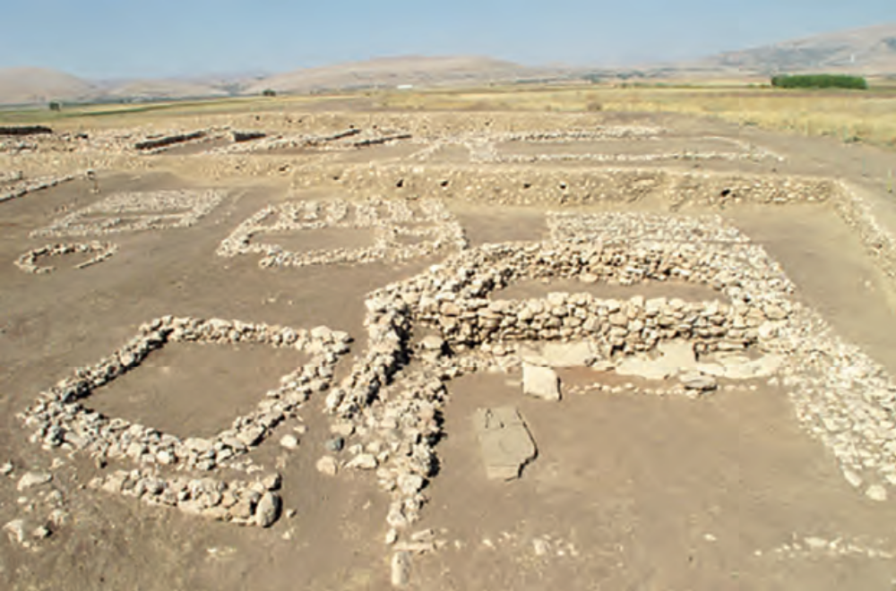
Çayönü İnsanları

Akdeniz çevresinde yaşayan ırklardan Çayönü toplumundaki erkekler ortalama 170 cm, kadınlar ise 157 cm boyundaydı.
Ortalama yaş 29-30 yıl arasında değişmekteydi. Buna karşın 60 yaşına kadar yaşamış nadir insanlar da bulunmaktaydı.
Çok Beğendiğim Çıkmış Soru

Diyarbakır yakınlarında bulunan Çayönü yerleşim yerine ait aşağıdaki bilgilerden hangisinin, erken dönemlerde bile malzemelerin yer değiştirdiğine ve olası bir ticaretin varlığına kanıt olduğu savunulabilir?
A) Av etkinliklerinde evcilleştirilmiş köpeklerin kullanılması
B) Tarımsal etkinliklerde değirmen taşları ve orakların kullanılması
C) Kolye yapımında çeşitli renklerde taş boncuklarla deniz kabuklarının kullanılması
D) Girişleri çatıda olan tahıl ambarlarının bulunması
E) MÖ 7000 yılına tarihlenen en eski dokuma parçasının bulunması

Cevap : C’dir. Çünkü Diyarbakır Çayönü’nde deniz kabuğu olamayacağı için muhtemelen ticari bir faaliyetle oraya gelmiştir.

GÖBEKLİTEPE ( ŞANLIURFA)

“UNESCO Dünya Mirası” listesine alınan Göbeklitepe; Şanlıurfa
kent merkezinin 18 km kuzeydoğusundadır. Burada 1995 yılında Arkeolog Klaus Schmidt(Kılaus Şimit) tarafından başlayan kazılar sonucunda insanlık ve uygarlık tarihini değiştirecek veriler bulunmuştur. Göbeklitepe’de konut özelliği taşımayan bu yapılar dinî ve ayinsel bir amaç taşımaktadır. Günümüzden yaklaşık 12 bin yıl öncesine ait olan bu yapılar, merkezde ikiz (T) şeklinde dikili taş ile onu çevreleyen taşlar ve duvardan oluşmaktadır
Her bir dikili taş en az 40-50 ton ağırlığında ve 4 ile 6 m uzunluğundadır.
Günümüze kadar keşfedilen en erken tarihli dinî mimarinin içerisinde yer alan Göbeklitepe’de; taş aletler, heykeller ve bitki kalıntıları bulunmuştur. İnsanoğlunun, tarım ve yerleşik hayattan sonra tapınaklar yaptığı şeklindeki yaygın görüş, Göbeklitepe’nin keşfiyle tartışmaya açılmıştır.
ÇATALHÖYÜK ( KONYA)
Anadolu’da yazıdan önceki dönemi en iyi yansıtan yerleşim alanlarından bir diğeri ise Konya’nın Çumra ilçesi yakınlarında bulunan Çatalhöyük yerleşkesidir Arkeolog J. Mellart (Melır) tarafından ortaya çıkarılan “kent” oldukça iyi korunmuş yapılar topluluğundan meydana gelmektedir.
Çatalhöyük, Anadolu coğrafyasında 2 000 yıldan fazla bir zamanda köy yaşamından kentsel hayata geçişin önemli bir kanıtıdır. İlk yerleşim yerlerinden biri olması nedeniyle insanlık tarihi açısından büyük önem taşıyan Çatalhöyük’te ezme ve öğütme taşlarının bulunması, buradaki insanların kendi ekmek ihtiyaçlarını karşıladıklarını göstermektedir. Ayrıca köpek ve sığır burada evcilleştirilen hayvanlar arasındadır. Çatalhöyük, günümüzde “UNESCO Dünya Mirası” listesinde olan önemli bir yerdir.
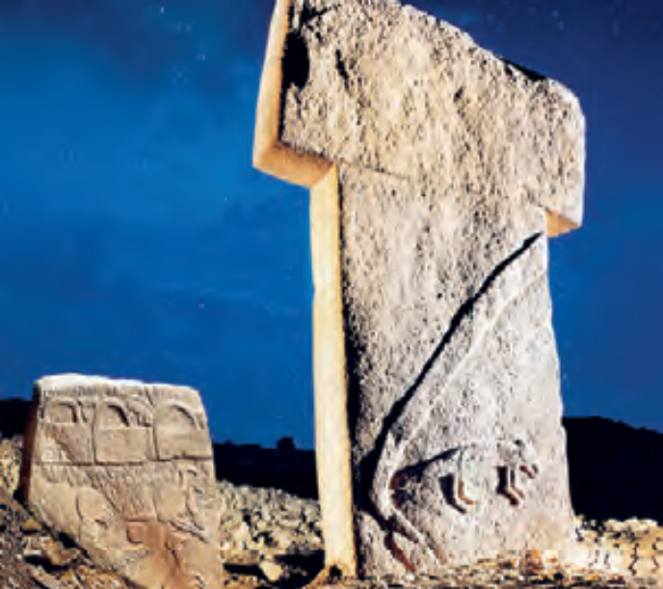
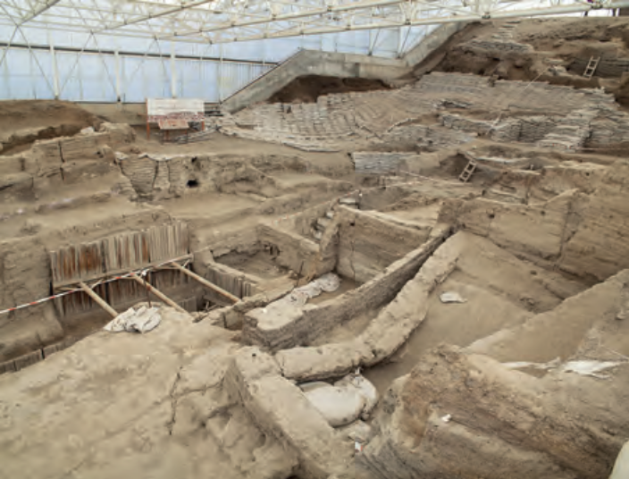
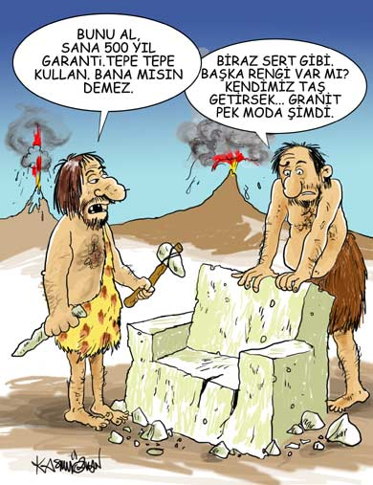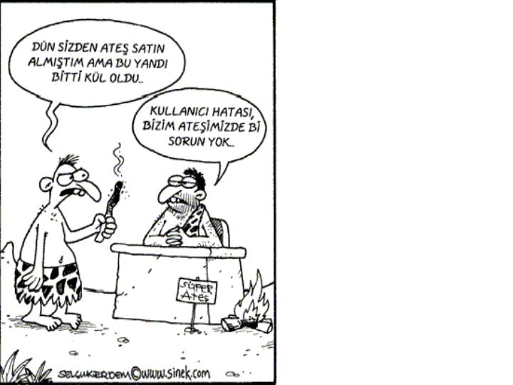

İLKÇAĞ UYGARLIKLARI

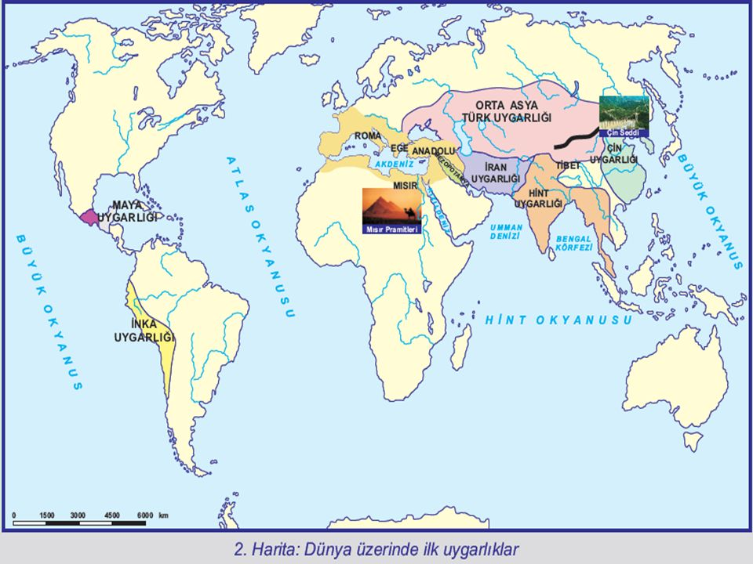

ANADOLU UYGARLIKLARI
UYGARLIK ADI | SİYASİ YAPI | DİN/SOSYAL YAPI | EKONOMİ | BİLİM / SANAT | +
HİTİTLER  Başkent : Hattuşaş  Kurulduğu Yer : Kızılırmak ve çevresi  *İlk dönemlerinde feodal beyliklerden oluşan Hititler Anadolu’da siyasal birliği ilk kez kurdular. | KRAL  Başrahip Başyargıç Başkomutan  *Tavananna = Kraliçe  Devlet yönetiminde söz sahibidir.  (Türklerdeki Hatun gibi)  PANKUŞ MECLİSİ  * Danışma meclisidir. (Türklerdeki  Kurultay gibi.) Fakat bazı durumlar  da kralın yetkilerini kısıtlayabil-  mektedir.  Danışma Meclisi=Son söz kralın  *Dünyadaki İLK VERASET YASASI’NI Hititler yapmıştır. | * ÇOK TANRILI DİN  - Kendi ülkelerine “Bin Tanrı İli” demişlerdir. Kendi Tanrılarının dışında çevre uygarlıkların tanrılarına da tapmışlardır.  * Tanrılarına insansı özellikler vermişlerdir.  * Soysal sınıf ayrımı var.  Soylular - Rahipler  H ü r l e r  Köleler | * TARIM  Hayvancılık  Dokumacılık  TİCARET  (Suriye, ticaret açısından önemlidir. Bu yüzden Mısırlılarla savaşmışlar ve Dünyanın İLK YAZILI ANT. OLAN KADEŞ ANT. İMZALAMIŞLARDIR  *Bu Ant.da Mısır ile asur tehlikesinden dolayı anlaşmışlardır | *DÜNYADA İLK TARİH YAZICILIĞI  ANNALLAR : Yaşadıkları olayları Anal adlı yıllıklara yazmışlardır  Tanrılarına hesap verdiklerini düşündüklerinden tarafsız olarak yazmışlardır.  *KABARTMA SANATI  ( İvriz’de)  *Kaya mimarisi | *Ordu güçlüdür. (piyade + savaş arabaları)  *İLK MEDENİ KANUN  ( ilk resmi nikah )  * İLK CEZA KANUNU  * Çivi Yazısını Asurlardan  öğrenmişlerdir.  (Bunun kanıtı da, Kayseri Kültepe’de bulunan tabletlerdir)  * Kumarbi Destanı’nı yaratmışlardır.
FRİGLER  Başkent : Gordion(Polatlı)  Yer : Sakarya Nehri çevresi | * KRALLIK  * En önemli kralları MİDAS  * Kafkaslardan gelen Kimmerler yıkmıştır. | *ÇOK TANRILI DİN  *ANA TANRIÇA KYBELE (günümüzdeki Sibel adı buradan gelir) | TARIM  * Öküz öldürene, saban kırana ağır ceza verilir.  * DOKUMACILIK  *HAYVANCILIK | Çanak - Çömlek  Kabartma ve Nakış  *Keçi kılından TAPATES  adı verilen halı ve kilimler yapmışlardır | *Fenike Alfabesini kullandılar  * Kaya Mimarisi  (Yazılıkaya)
LİDYALILAR  Başkent : Sardes  Yer : Menderes -Gediz | * KRALLIK  * En parlak dönemi Krezus  * İlk Paralı Askerlik  * Persler yıktı. | Eski Yunan Dini | * TİCARET  * PARAYI BULDULAR  * KRAL YOLU  * İlk sigortacılık | * Gymnasium adlı kurumlarda sistemli eğitim öğretim faaliyeti verdiler | Kızılırmak(Helios)Savaşı  Medlerle yaptıkları bu savaş sırasında Güneş tutulması olmuş ve savaşa son vermişlerdir.
İYONYALILAR  *İZMİR, Efes, Milet,Foça  Bergama şehir devletleri | *Siyasal birlik yoktur.  * Kral + Meclis (Bazen Tiranlık)  * Persler yıktı. | * ÇOK TANRILI DİN  *DEMOKRASİ | *Deniz koloniciliği  *Doğu-Batı ticaret yollarının bitiş noktasında | *Bilim ve Felsefe gelişti  Özgür düşünceden dolayı.  MİMARİ: İYON NİZAMI | Tales, Hipokrat,Heredot  *Tiyatro + Heykel  Homeros : İlyada+Odessa
URARTULAR  Başkent :Tuşpa ( Van)  Asur tehlikesine karşı birleşen Hurri kabileleri tarafından kuruldu. | *Mutlak Krallık  *Saltanat sistemi var.(Büyük erkek çocuk tahtın varisiydi)  *Taşraya atanan valiler aracılığıyla yönetildi. | *AHİRET İNANCI  VARDI. (Mezarlardan çıkan eşyalar kanıtlar)  * En büyük tanrıları savaş tanrısı HALDİ. | *Madencilik  * Hayvancılık  * Tarım  100 km. öteden su getiren su kanalları yapmışlardır. | Kaya Mimarisi  (Kaya Mezarları)  Madencilik sanatında ileri durumdadırlar | * Medler tarafından yıkıldı.

MEZOPOTAMYA UYGARLIKLARI

UYGARLIK ADI | SİYASİ YAPI | DİN/SOSYAL YAPI | EKONOMİ | BİLİM / SANAT | +
SÜMERLER  Ur, Uruk, Lagaş, Umma, Kiş gibi SİTE adı verilen şehir devletleri şeklinde yaşamışlardır.  Yer : Aşağı Mezopotamya  (Basra Körfeziçevresi) | Ensi yada Patesi adlı bir  RAHİP- KRAL vardır.  * Teokratik Devlet  ( Dine dayalı )  Siyasal birlikleri yoktur  Askeri güçleri çok gelişmemiştir. Daha çok kültürel faaliyetleri ile dünya uygarlığında söz sahibi olmuşlardır.  * Her erkek asker sayılırdı | * ÇOK TANRILI DİN  (Anu En büyük Tanrı )  * Tanrılarına insansı özellikler vermişlerdir.  *AHİRET inancı yoktur. Onlar için tüm mutluluk bu dünyadadır.  * ZİGGURAT = Tapınak  * Bu tapınakları aynı zamanda, gözlemevi ve tahıl deposu olarak da kullanmışlardır. | * TARIM  Hayvancılık  Ticaret  * Mimari malzemeleri dayanıksız olduğundan kerpiç ve tuğladan yaptıkları eserler günümüze gelememiştir | ÇİVİ YAZISINI BULDULAR (Yani tarihi devirlere ilk kez geçen uygarlıktır)  TARIMA bağlı olarak;  -Matematik, Geometri ve Astronomi gibi bilimlerde çok ileri gittiler. Daireyi 360’a bölmüş, çarpma ve bölmeyi bulmuşlardır.  -Ay yılı esasına dayalı TAKVİMİ BULDULAR | * İLK YAZILI DESTAN  - GILGAMEŞ DESTANI  (Aynı zamanda yabancı bir dile çevrilen ilk eserdir)  * İlk Sistemli Eğitim ve Öğretim faaliyetleri  * İLK YAZILI HUKUK  URUGAKİNA YASALARI  Dünyanın ilk insancıl yasaları olarak kabul edilir
AKADLAR  Başkent : Agade  200 yıl yaşadılar | TANRI - KRAL  * İlk İmparatorluk  * İlk düzenli ordu | * ÇOK TANRILI DİN  *AHİRET inancı yoktur.  * Sami kökenlidirler Arabistan’dan göç etmişlerdir. | * SAVAŞ GELİRLERİ | Çivi yazısını kullandılar | Sümer kültürünü savaş yoluyla yaydılar
ASURLAR  Başkent : Ninova(KuzeyIrak)  1400 yıl yaşadılar | * İlk merkezi krallık  *Asurlara karşı Hitit + Mısır ittifak yapmış. Hurri kabileleri ise birleşerek Urartuları kurmuştur | * ÇOK TANRILI DİN  *AHİRET inancı yoktur. | * TİCARET  - Kara koloniciliği | Ticaret yoluyla Anadolu’ya çivi yazısını getirdiler.  KANITI : Kayseri Kültepe’deki tabletlerdir. | Sümer kültürünü ticaret yoluyla yaydılar.  * İlk atlı birlikler  * İlk kütüphane ( Banipal Kütüphanesi)
BABİLLER  Başkent : Babilonya | * İLK LAİK KRALLIK  * İLK MUTLAK MONARŞİK DEVLET  * İki kez kuruldu. I.sini  Hitit, II.sini Persler yıktı | * ÇOK TANRILI DİN  *AHİRET inancı yoktur.  * En büyük tanrı Marduk | * TARIM  Hayvancılık  Ticaret | * MİMARİ  ASMA BAHÇELERİ  BABİL KULESİ  * Güneş ve Ay tutulmasının devirli olduğunu bulmuşlardır | * İLK ANAYASA  HAMMURABİ YASALARI  * Kısasa kısas
ELAMLAR  Başkent : Sus | İran kökenli bir toplumdur | *AHİRET inancı vardır. | * Madencilik | Nakışlı çanak- çömlek ve vazoları ünlüdür.

MISIR UYGARLIĞI

UYGARLIK ADI | SİYASİ YAPI | DİN/SOSYAL YAPI | EKONOMİ | BİLİM/SANAT | +
MISIR | Başlangıçta Nom adı verilen kent devletleri şeklinde yaşıyorlardı.  M.Ö 4.Binyılın sonunda  Kral Menes siyasi birliği kurdu.  Eski – Orta ve Yeni krallık dönemleri yaşandı.  * FİRAVUN = TANRI  * Koyu bir teokrasi ve mutlakiyet vardı.  * İki tane vezir bulunurdu.  * Rahipler ve katipler sınıfı çok önemliydi.  * İllerin başında merkezden atanan valiler bulunmaktaydı. | * ÇOK TANRILI DİN  En önemlileri : Amon-Ra,  İsis, Osiris ve Horus’tur.  *AHİRET İNACI VAR.  - Yalnızca ruhlarının değil  bedenlerinin de yaşayacağına inandılar.  * Piramitlerin ve mumyaların yapılma nedeni buna bağlıdır.  * IV.Amonofis : “Aton”,  adı verilen tek bir tanrıyı kabul etti. Amacı : Rahiplerin nüfuzunu kırmak ve kendi gücünü arttırmaktı. Fakat o öldükten sonra halk tekrar eski dinine inanmıştır.  * Tarihte ilk defa halkı, tek bir tanrıya inandırma girişimidir. | * TARIM *  NİL NEHRİ SAYESİNDE.  Heredot : “ Mısır,dünyaya Nil Nehri’nin bir armağanıdır” demiştir.  * Ticaret : özellikle Suriye bu bakımdan önemlidir. Hititlerle de bu yüzden savaştılar. | * Tarıma bağlı olarak ; MATEMATİK, GEOMETRİ, ASTRONOMİ  Gibi bilimlerde ileri çok ileri gitmişlerdir.  * Güneş yılını 360 olarak hesaplamışlar ve üç mevsime bölmüşlerdir.  ( Taşma, Tohum atma ve Ekin biçme mevsimleri)  MİMARİ  TAPINAK PİRAMİT  Karnak Keops  Luksor Kefren  Mikerinos  MUMYACILIK  * Tıp, Eczacılık, Kimya ve Anatomi gibi bilimlerin gelişmesini sağlamıştır.  * HİYEROGLİF ( Resim)  Yazısını buldular.  * Bu yazı yazmak için “Papirüsleri” kullandılar. | * ÖZGÜN KÜLTÜR  Nedeni : Coğrafi konumlarından dolayı etkileşime kapalı olmalarıdır.  * Dünyanın ilk kitabı olarak bilinen “Ölüler Kitabı” mısırlılara aittir.  Mısır’da Sonraki dönemler;  - Hiksoslar  - Persler  - Büyük İskender  - Ptolemeler  - Roma  - Bizans  - Arap – İslam  - Osmanlı

ÇİN VE HİNT UYGARLIKLARI

UYGARLIK ADI | SİYASİ YAPI | DİN/SOSYAL YAPI | EKONOMİ | BİLİM/SANAT | +
ÇİN | * Dünyanın ilk feodal devletidir.  * Çin tarihi M.Ö 15. yüzyıla kadar dayanır.  * M.Ö 3.yüzyılda ;  Çi-Huang - Ti, siyasal birliği sağlamış ve Çin Seddi’ni yaptırmıştır.  * Türkler tarafından sık sık yağmalanmıştır.(Hatta Mete Han Döneminde himaye altına alınmıştır) | Gök tanrı  Konfiçyüslük  Taoizm ( Lao-Çe)  Budizm  Daha sonraları da kısmen İslamiyet | TARIM ( özellikle pirinç)  TİCARET (İpek yolu)  HAYVANCILIK  ( Özellikle İpek böceği)  * Türk – Çin mücadelesinde İpek Yolu oldukça önemlidir.  * Çinliler, Türklere ipek satmış karşılığında da, at veya hayvansal ürünler almışlardır. | ÇİNLİLERİN DÜNYA UYGARLIĞINA KATKILARI :  * Barut  * Matbaa  * Kağıt  * Pusula  Not : Baş harfleri Büyük Mustafa Kemal Paşa’dır.  * Bu buluşlar 751 Talas Savaşı ile Ortadoğu’ya, Haçlı Seferleri ile de Avrupa’ya taşınmıştır. | * İpek ve porselen bakımından dünyada ünlenmişlerdir.  Barut : Avrupa’da derebeyliklerin yıkılmasına,  Matbaa ve kağıt : Rönesans ve Reforma, Pusula ise : Coğrafi Keşiflere neden olmuştur.  * Türklerle ilgili en eski bilgileri Çin kaynaklarından öğreniyoruz.  * Mürekkebi de Çinliler bulmuşlardır.
HİNT | Bölgedeki ilk uygarlık M.Ö 3000 yıllarındadır.  * Hindistan, zengin bir yer olduğundan sürekli olarak dış saldırılar ve göçler olmuştur.  * M.Ö 2.binyılda Ari istilaları olmuştur.  * Hindistan’da Kast sisteminin egemenliğini kıran iki durum : Budizm ve İslamiyet’tir.Çünkü eşitlik anlayışı savunurlar | VEDA DİNİ (En eski din kitabı : Rig-Veda)  BRAHMANİZM  (İnsanların iyi ve kötü ruhlara göre rahat edeceği veya eziyet çekeceği kabul edilir. Çilecilik var)  * BRAHMANİZM, KAST SİSTEMİNİ DOĞUMUŞTUR.(Çünkü parçalanmış bir toplumu yönetmek daha kolay)  * BUDİZM : Kast sistemi  Yüzünden daha çok Çin’de yayıldı.  İSLAMİYET : Gazneli Mahmut’tan sonra yayıldı | TARIM  TİCARET (Baharat Yolu)  * Baharatlar yalnızca, yemeklerde kullanılmaz. Aynı zamanda, yiyeceklerin korunmasında ve saklanmasında da işe yarar. | Bilim ve edebiyat dili “Sanskritçedir”  Dünyada ilk “Fabl” eser.  KAST SİSTEMİ NEDİR?  *Herkes babasının mesleğine girmek zorundadır  *Geleneklere sıkı bir bağlılık vardır  * Bir sosyal sınıfa bağlı olan kişi kesinlikle diğer sınıflardaki kişilerle ilişki kuramaz.  * Kast farklılığı evliliğe de engeldir. | Hindistan’da tek bir millet  oluşmamıştır. Nedenleri:  * Dış saldırı ve göçler  * Kast Sisteminin varlığı  KAST SİSTEMİNDE SINIFSAL YAPI  1. Brahmanlar : Din adamları  2. Kşatriyalar : Soylular veya Askerlerdir.  3. Varsiyalar : Tüccar,zenaatkar ve köylüler  4. Sudralar : Diğer üç gruba hizmet edenlerdir  5. Paryalar : Toplumdan dışlanmış ve hiçbir hakkı olmayan kişilerdir.

ROMA VE HELLENİZM UYGARLIKLARI

UYGARLIK ADI | SİYASİ YAPI | DİN/SOSYAL YAPI | EKONOMİ | BİLİM/SANAT | +
ROMA  M.Ö 3000’lerde İtalikler ve İllirler Roma’ya geldi.  M.Ö 1000’lerde ise Etrüskler geldiler. Şehir kültürünü getirdiler.  * AKDENİZ KIYILARINA TÜMÜYLE EGEMEN OLAN DÜNYADAKİ TEK DEVLETTİR. | * KRALLIK  * CUMHURİYET (Dünyada ilk)  * İMPARATORLUK  ROMA’yı ilk dönemlerde,  SENATO = İhtiyarlar Meclisi’nin teklif ettiği ve  KURİA=Halk Meclisi’nin  Seçtiği krallar yönetirdi.  Cumhuriyet Döneminde,  Senato’nun seçtiği iki tane Konsül (Yönetici) yönetti.  Konseyler, yönetimlerinin sonunda Senato’ya hesap verirdi.  * Roma’yı bunalımlı dönemlerde 6 aylığına bir diktatör yönetirdi. | * ESKİ YUNAN DİNİ  Zeus = Jupiter  Ares = Mars  Afrodit = Venüs  HRİSTİYANLIK  300 Yıla yakın bir süre yasaklandı ve bu dine inanlar büyük işkenceler gördü.  313’de Serbest bırakıldı.  (Milano Fermanı)  381’de Devletin Resmi dini oldu.  * HALK : Patrici (Soylu), Pleb (Halk) ve Köle olarak sosyal sınıflara ayrılıyordu. | TARIM  TİCARET (Hem kara hem de deniz ticareti)  SAVAŞ GELİRLERİ  KAVİMLER GÖÇÜ İLE  DOĞU BATI  Osmanlı Ostrogotlar  Son verdi. Son verdi. | * Fenike Alfabesi’ne son şeklini verdiler. ( Bugün kullanılan Latin Alfabesi )  * Güneş yılı takvimini düzenlediler.(Julius Cesar)  ONİKİ LEVHA KANUNLARI  Patrici – Pleb mücadelesinden doğdu.  * Plebler, sosyal olarak Particilerle eşit duruma geldiler.  * Bu mücadelenin sonucunda HALK MECLİSİ  kuruldu.  * ON İKİ LEVHA + Bizans’taki JUSTİNYEN KANUNU = ROMA HUKUKU  * ROMA İMP. HUKUKU İLE TÜM DÜNYAYI ETKİLEMİŞTİR | Anadolu’da Roma’dan kalan mimari eserler:  B. ROMA D. ROMA  Augustus Yerebatan  Tapınağı Aya Sofya  Roma Hamamı Aya İrini Çemberlitaş  Valens Su Kemeri  Aspendos Tiyatrosu  * Dünyada ilk siyasal parti  * Dünyada ilk gazete  * Felsefe : Marcus Aurelius, Seneca  * Tarih : Takitus  Çiçero  * Romalılar, eğlenceye düşkündürler. Araba yarışları, gladyatör dövüşleri gibi.
HELLENİZM  Yunanistan tarihinde ilk defa siyasal birliği kuran  Büyük İskender’dir. | Büyük İskender, Makedonya Kralı II.Philip’in oğludur. Önce Yunanistan’ı alarak Helen birliğini sağlamış sonra da Anadolu, İran, Mısır ve Hindistan’ı fethederek büyük bir imparatorluk kurmuştur.  * TANRI – KRAL ANLAYIŞI VARDIR.  (Doğudan etkilendiğinin kanıtıdır) | Eski Yunan Tanrılarından  vazgeçildi ve doğudaki tanrılar benimsendi. | TARIM  TİCARET  SAVAŞ GELİRLERİ | HELLENİSTİK KÜLTÜR  DOĞU + BATI SENTEZİ  * Yunan + Anadolu + Mısır Mezopotamya + İran + Hint  NOT : Büyük İskender, Asya Seferi’ne çıkarken yanında bilim adamlarını da götürmüştür.  * Coğrafyacı Erastatones, Dünyanın çevresini ilk hesaplayan kişidir. | * Perslere son verdi  * Büyük İskender ölünce İmparatorluk dağıldı.  1. Ptoleme : Mısır  2. Antigot : Makedonya  3. Selevkos : Anadolu  a) Bitinya Krallığı  b) Kapadokya Krallığı  c) Bergama Krallığı  * Bergamalılar, Paşömen kağıdını bulmuş ve dünyadaki ilk sağlık merkezini açmışlardır.

YUNAN UYGARLIĞI

UYGARLIK ADI | SİYASİ YAPI | DİN/SOSYAL YAPI | EKONOMİ | BİLİM/SANAT | +
.  GİRİT (MİNOS) * EGE DENİZİ’NDEKİ İLK UYGARLIKTIR  + | KRALLIK  *En önemli kralları Minos  * Girit Adası’nın etrafını surlarla çevirmemişlerdir. Bu da donanmalarının çok güçlü olduğunu gösterir. | Eski Yunan Dini  Ana tanrıça = REA  * Ahiret inancı vardır. | * DENİZCİLİK  ( Askeri + Ticari )  * BAĞCILIK (Şarapları ünlüdür)  * Balıkçılık  * Tarım | * En önemli eserleri :  KNOSSOS SARAYI  ( Kanalizasyonları bile yapılmıştır )  * Perspektif anlayışı var.  * Linear A ve Linear B yazıları kullandılar. | * Seramik Vazoları dünyaca ünlüdür.  ( Yumurta kabuğu inceliğinde vazolar )  * Anaerkil bir yapılanma var. Anne soyu çok önemlidir.
AKA ( MİKEN)  + | En önemli şehirleri Mora  Yarımadası’ndaki Miken şehridir. ( M.Ö 2000’ler)  * Girit’e son verdiler fakat ondan etkilendiler. | ÇOK TANRILI DİN  * Ahiret inancı vardır.  - Kuyu Mezarlarında gündelik eşyalar bulunmuştur. | * Deniz Ticareti  * Yunanistan Yarımadası dağlarla çevrili olduğundan hiçbir uygarlık tarımla uğraşamamıştır. | * Şato Mimarisi gelişmiştir. ( En önemli eserleri : MİKENAİ ŞATOSU. | Tarihte Boğazlarla ilgili ilk savaş :  TRUVA SAVAŞI  AKA - TRUVA  +
DOR  = | *Aka Egemenliğine son verdiler. (Demir toplumu)  *Şehir Devletleri kurdular  KRALLIK | ÇOK TANRILI DİN  * Girit ve Aka kültürlerinden etkilendiler | * Savaş Ekonomisi  * Denizcilik | * Dorların baskılarına dayanamayan Akalar Ege kıyılarına göç etmiş ve İyon Şehir devletlerini kurmuştur. | * Savaşta kazandıkları yerleri kura ile bölüştüler. Zamanla toprak sahibi asil bir sınıf oluştu.
YUNAN  NOT : Yunanlılarda görülen TİRANLIK nedir?  Devlet iç ve dış tehdit altında  olduğunda, Arhonların üçer ay süreyle tüm yetkileri ellerinde toplamasıdır. Bugünkü tüm devletlerde görülen sıkıyönetim ve olağanüstü hal yasalarının ilk örneğidir. | * ŞEHİR DEVLETLERİ  ( Atina , Sparta , Korint, Megara, Delphoi gibi)  * Şehir devletleri arasında siyasi ve ticari rekabet var  PELEPONNES SAVAŞLARI  ATİNA - SPARTA  +  * Atina’da yönetim: Asillerden seçilen 9Arhon  (yönetici) + Deneyimli asillerden oluşan Danışma Meclisi + Siyasi hakları olan halktan oluşan Halk Meclisi | OLİMPOS DİNİ  (Ölümlüler,Ölümsüzler ve Yarı Ölümlüler var)  Tanrılar ve Tanrıçalar, İnsan gibi yaşarlar. Zeus, Hera, Afrodit,Apollon …  * Sparta ve Atina’nın sosyal yaşamları tamamen farklıdır. Sparta da, savaşçılık ve devlete itaat esastır.Çocuklar küçük yaşta vahşi doğaya bırakılır.Dayakla yetiştirilirlerdi.Hırsızlık ve yalan öğretilirdi.En büyük şeref savaşta ölmekti.(Örnek: 500 Spartalı ) | * DENİZ KOLONİCİLİĞİ  ( İstanbul,Kadıköy, Marsilya,  Napoli kurdukları koloni şehirlerine birkaç örnektir.)  NOT : Yunanlılar kolonilerini anavatanın bir parçası olarak görmüş ve sahiplenmişlerdir. O yüzden de yüzyıllar boyunca buralara hakim olabilmişlerdir. | - F E L S E F E  Yunanlıların tüm dünyayı etkiledikleri en önemli alandır.Dünyanın en büyük filozofları Yunanistan’dan çıkmıştır. Sokrates, Platon(Olimpiyatşampiyonu), Aristotales gibi….  * OLİMPİYATLAR  M.Ö 776’da başlamıştır. Ortak Yunan kültürünün doğmasını sağlamıştır. Şehirler arası kavga biter, her yarışmacı tanrılar adına yarışırdı.(Araplardaki Haram Aylar gibi. | ATİNA YASALARI  DRAKON YASALARI  Ağır hükümler var.Halk memnun değil.Asilleri korur.  SOLON YASALARI  Borçlu olan halkın toprağa bağlı köle olarak çalışmasını ortadan kaldırmıştır.Tarihteki ilk toprak reformunu yaptı. Fazla toprağı olanlardan alıp topraksız halka dağıttı  KLİSTENES YASALARI  Zenginliğin neden olduğu sınıf farklılığını kaldırdı. BEŞYÜZLER MECLİSİ adlı Halk meclisi kurdu.  * İLK DEMOKRASİDİR !
DOĞU AKDENİZ VE İRAN UYGARLIKLARI

UYGARLIK ADI | SİYASİ YAPI | DİN/SOSYAL YAPI | EKONOMİ | BİLİM/SANAT | +
FENİKELİLER  * Biblos, Sayda, Sur önemli şehirleridir. | * Şehir Devletleri şeklinde örgütlendiler. (Siyasal birlik yok)  * Lübnan Dağları ile Akdeniz arasındaki dar bölgede yaşadılar. | ÇOK TANRI  * Gittikleri yerlerin tanrılarından da etkilenmişlerdir. | * DENİZ KOLONİCİLİĞİ  * İlk kez Akdeniz’i aşıp Atlas Okyanusu’na çıkan topluluktur.  * En önemli kolonileri KARTACA’DIR. Bu koloni için Roma ile dünyanın ilk sömürge savaşı olarak bilinen PÖN SAVAŞI’NI yaptılar. | DÜNYADAKİ İLK HARF ALFABESİNİ BULDULAR !  (Daha sonra, İyonyalılar Yunanlılar geliştirmiş, Romalılar ise son şeklini vererek bugün kullandığımız Latin Alfabesini ortaya çıkartmıştır) | * “Kırmızı mürekkebi” buldular.  * “Cam”ı buldular.
İBRANİLER  ( İsrailoğulları =  Hz. Yakup’un Soyu ) | KRALLIK Hz. Davut ve Hz. Süleyman  * Sürekli olarak göçe zorlanmışlardır. İlk sürgünlerini Babiller, ikinci sürgünlerini ise Romalılar zamanında yaşamışlardır. | İLK TEK TANRILI DİN  YAHUDİLİK= MUSEVİLİK  PEYGAMBERİ : HZ.MUSA  KUTSAL KİTABI: TEVRAT  TAPINAKLARI : HAVRA VEYA SİNAGOG  * MİLLİ BİR DİN ANLAYIŞARI VARDIR. KENDİLERİNİ DİĞER İNSANLARDAN ÜSTÜN SAYMIŞLAR VE BU YÜZDEN DE DİNLERİNİ YAYMAYA ÇALIŞMAMIŞLARDIR. | TİCARET | MİMARİ : Hz. Süleyman Tapınağı ( Mescid-i Aksa) | * ON EMİR  * 1948’DE İSRAİL DEVLETİ KURULMUŞTUR.  DAVUT  YILDIZI
İRAN  MEDLER + (Başkentleri Egbatan)  PERSLER  (Başkentleri Persepolis)  * Büyük İskender son verdi. | ŞAHLIK  Şahın, Şah gözü ve Şah kulağı adında iki yardımcı memuru vardır.  * İLK EYALET SİSTEMİ  * Eyaletlere SATRAP adı verilen valiler gönderildi.  NOT : Eyalet sistemiyle, Roma , Bizans,Arap-İslam ve Osmanlı İmparatorluklarını büyük ölçüde etkilemişlerdir. | ATEŞPERESTLİK  ( Zerdüştlük = Mecusilik)  * İyilikle kötülüğün mücadelesidir. Ahuramazda:İyilik Tanrısı  Ehrimen :Kötülük Tanrısı  Tapınakları : Ateşgede | Tarım  Savaş Gelirleri  Ticaret  * Dünyanın ilk deniz savaşı  SALAMİS DENİZ SAVAŞI  PERS - ATTİKA/DELOS  DENİZ BİRLİĞİ  (Yunan)  + | * İran çivi yazısı  * En önemli mimari eserleri : KRAL SARAYLARIDIR. | * Dünyanın ilk Posta Teşkilatını kurdular.  * Urartuları : Medler  Lidya ve İyonyalıları da  Persler yıkmıştır.  * Babil’i yenmişler ve Yahudileri memleketlerine geri getirmişlerdir.  BATIDA : Balkanlara  DOĞUDA: Hindistan’a  GÜNEYDE: Mısır’a kadar ulaşan büyük bir İmparatorluk kurdular.

İNSAN VE GÖÇ

İnsanlığın yeryüzündeki serüveninde toplumların sosyal ve ekonomik aşamaları; avcılık-toplayıcılık, çobanlık, tarım ve
uygarlık şeklinde sıralanabilir. Bu aşamalarda tarımın öğrenilmesiyle başlayan süreç, insanlık için önemlidir. Güneş, su ve ekilebilir araziler açısından elverişli bölgelerde yaşayan bu dönem toplumları, doğal çevrelerinden daha fazla yararlanabilecekleri bilgi ve tecrübeye ulaşmıştır. Bu birikime ulaşan insanları yeni kaynak arayışına yönlendiren nedenlerden birisi nüfus artışıdır. Doğal çevresini keşfedemeyen ve sınırlı bir alanda yaşayan insanlar, artan nüfusun beslenme ihtiyacını karşılamak için yeni arayışlara girmişlerdi. Bunun sonucunda toprağı işlemeyi keşfetmişler ve hayvanları evcilleştirmişlerdir. İnsanlar, yerleşik hayata geçtikten sonra beslenmek için av hayvanlarını izlemeyi ve yer değiştirmeyi bırakmıştır.
Bu süreçte konar-göçer yaşamı devam ettiren toplumlar olsa da yerleşik toplumlar karşısında giderek sayıları azalmaya başlamıştır.
Ege Göçleri
“Deniz Kavimleri Hareketi” olarak da ifade edilmiş,MÖ XIII. yüzyıl sonları ile MÖ XII. yüzyıl başlarında iki aşamada yaşanmıştır. Göçleri gerçekleştiren toplumlar genellikle Ege ve Akdeniz’deki adalardan geldiği için tarihçiler bu göçlere Ege Göçleri ismini vermiştir . Bu göçler
ilk olarak Yunanistan’dan başlamıştır. Yunanistan’ın dağlık bir coğrafyaya sahip olması, tarım alanlarının yetersizliği, nüfus artışı ve kıtlığın yaşanması bu göçlerin nedenlerindendir.
Ayrıca Doğu Avrupa ve Balkanlardan güneye inen Dorlar, Akalar gibi kavimlerin Yunanistan’dan doğuya doğru sürüklemesinde etkili olmuştur. Mısır’a kadar uzanan Ege Göçleri sonucunda Mısır Devleti, verdiği güçlü mücadele ile kendisini korurken Anadolu’daki Hitit Devleti ise yıkılmıştır.
Amurru (Babil) Göçleri
Amurrular, MÖ III. binyılın son yüzyıllarında Arabistan’dan Filistin
ve Suriye çevresine göç etmişler ve daha sonra buradan da doğuya doğru göçlerini sürdürmüşlerdir. Elamlar ile birlikte Sümer Devleti’nin yıkılmasında başlıca rolü oynamışlardır.
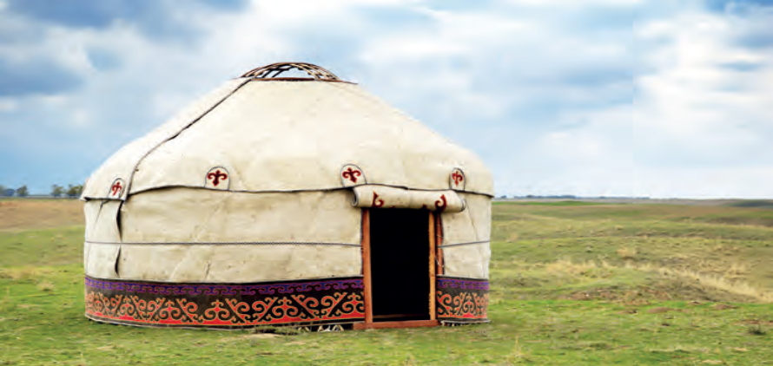
Akad Göçü
Akad göçü, MÖ III. binde Sami kökenli olan Akadların, Suriye’den Fırat Nehri’ni izleyerek Sümer ülkesine doğru yavaş yavaş gerçekleştirdiği göçlerdir. Bu göçler sonrasında Akadlar, Sümer kent kültürünü özümsemiş ve bu kültürü sonraki toplumlara aktarmıştır.
Hurri Göçleri
Mezopotamya ve çevresine MÖ III. binyılın sonlarında büyük bir göç dalgasıyla kuzeyden gelen Hurriler; Doğu Anadolu, Orta Fırat Havzası ve güneyde Filistin’e kadar geniş bir alana yayılmıştır.
Frig Göçleri
Frigler, Makedonya ve Trakya’dan Boğazlar yoluyla Anadolu’ya göç eden Trak boylarındandır. Bu göçler, MÖ 1200-800 yılları arasında yaşanmıştır.
İç Asya Göçleri, Orta Asya’dan dünyanın diğer coğrafyalarına milattan önce ve milattan sonraki dönemlerde yapılan Türk göçleridir. Sonraki ünitemizde detaylıca bahsedilecektir.
Yahudi ve Hristiyan Göçleri
Yahudiler gerek Babiller gerekse Romalılar tarafından sürgüne uğratılmıştır. Hristiyanlığın yayıldığı ilk dönemlerde de Hristiyanlar Roma baskısından ötürü göç etmek zorunda kalmıştır. (Antakya ve Kapadokya)
Soru : Günümüzde bu şekilde toplu göçler var mı? Eski göçler ile günümüzdeki göçlerin nedenlerini karşılaştırın !

Asurlar, MÖ II. binin başlarından MÖ 612’de yıkılışına kadar varlığını sürdürmüştür. Mezopotamya’nın doğal kaynaklardan yoksun olması Asurların politikalarında ticareti ön plana çıkarmıştır. Asurlu tüccarlar, başta Kaniş
(Kültepe) olmak üzere Anadolu’nun pek çok yerinde ticaret merkezleri kurmuştur. Öyle ki Asurların iki yüzyıl kadar Anadolu’da sürdürdükleri ticari faaliyetler, Koloni devri (MÖ1950-1750) olarak isimlendirilir. Hâkimiyet alanlarını zamanla Doğu Anadolu, Güney Doğu Anadolu, Suriye, Filistin ve Mısır’a kadar genişletmişlerdir.

Fenikeliler, MÖ XII. yüzyılda siyasi bir güç olarak ortaya çıkmış ve MÖ II. yüzyıla kadar varlığını sürdürmüştür. Doğu Akdeniz sahil şeridinde genel olarak denizcilik ve deniz ticareti ile uğraşmışlardır. Bu denizci kavim, gemilerin inşası amacıyla gerekli keresteleri temin etmek için gelişmiş bir ormancılık faaliyeti de yürütmüştür. Doğu Akdeniz’de çok iyi bir ticaret ağı kurmuş olan Fenikeliler, Batı Akdeniz’de de ticaret kolonileri kurmayı başarmıştır.
Zamanla Mısır, Kıbrıs, Girit ve Rodos dışında Sicilya,
Sardunya ve İspanya’ya kadar uzanan birçok yerde ticaret kolonileri kuran Fenikeliler, bu sayede dünya deniz ticaretini kontrol etmeyi başarmıştır.

Lidyalılar, MÖ VII. yüzyılda Gediz ve Küçük Menderes
vadileri merkez olmak üzere Kral Giges zamanında bağımsız bir devlet hâline gelmiştir. Lidyalılar,zengin maden yatakları ve verimli toprakları ile öne çıkmıştır. Madencilik, tarım ve hayvancılığın yanında başkenti Sard; altın madeni ve kuyumculuk sanatı ile tanınmıştır. Lidyalıların, insanlık tarihinde ilk kez madeni parayı, ücretli askerlerinin maaşlarını ödemek için icat ettikleri tahmin edilmektedir. Lidyalılar, bu icatla dünya ticaretinde yeni bir atılımı başlattı. Aristotales’in deyimiyle değiş tokuşun zorunlu gerekliliğinden para ortaya çıkmış bir başka tarz kazanç becerisi olan ticaret işi oluşmuştur.

İLKÇAĞIN TÜCCAR TOPLUMLARI
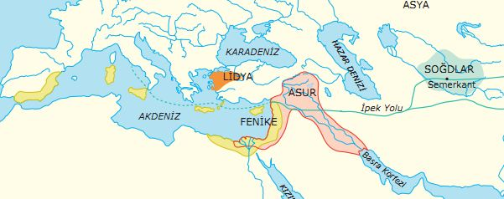

Soğdlar, İslam öncesi Orta Asya tarihinde,
merkezi Semerkant olmak üzere birçok şehir
devletinden oluşurdu. V. yüzyılın ortasında
Eftalitlerin (Ak Hunlar) ve 558 yılında Kök
Türklerin hâkimiyetine giren Soğd bölgesi,
özellikle Kök Türk zamanında Orta Asya’nın
ekonomik, siyasi ve kültürel merkezi oldu.

Soğdlu tüccarlar Köktürk koruması altındayken
Çin’den İtalya’ya kadar uzanan İpek Yolu
üzerindeki ticareti kontrol etmiştir. İslam
öncesinde olduğu gibi İslami dönemde de
Soğdlar, İpek Yolu üzerinde etkin rol oynamayı sürdürmüştür
İlk Devletlerde Gücün Meşruiyet Kaynağı
İlk Çağ’ın başından itibaren Mezopotamya, Mısır, Anadolu gibi
bölgelerde geniş alanlara hükmeden güçlü siyasi oluşumlar ortaya çıkmıştır. Bu siyasi oluşumların çoğu monarşi ile yönetilmiştir.
Krallar, yönetimdeki meşruluğunu yani güçlerini dinden almıştır. Bu nedenle ilk devletlerde gücün meşruiyet
kaynağı tanrısaldır. (Teokrasi)
KOLONİ NEDİR?
Ülkeleri dışında ele geçirilen toprakları kendilerine bağlayarak bazen de kendi vatandaşlarını o bölgeye yerleştirerek genellikle ticari faaliyetlerde kullanmak amacıyla oluşturulan idarelere koloni denir. Bu kolonilerin devletin idaresinde aktif olarak kullanılmasına da kolonicilik denir.

